Дата размещения 02.11.2020.
Срок приема заключений по результатам независимой антикоррупционной экспертизы с 02.11.2020 по 11.11.2020г

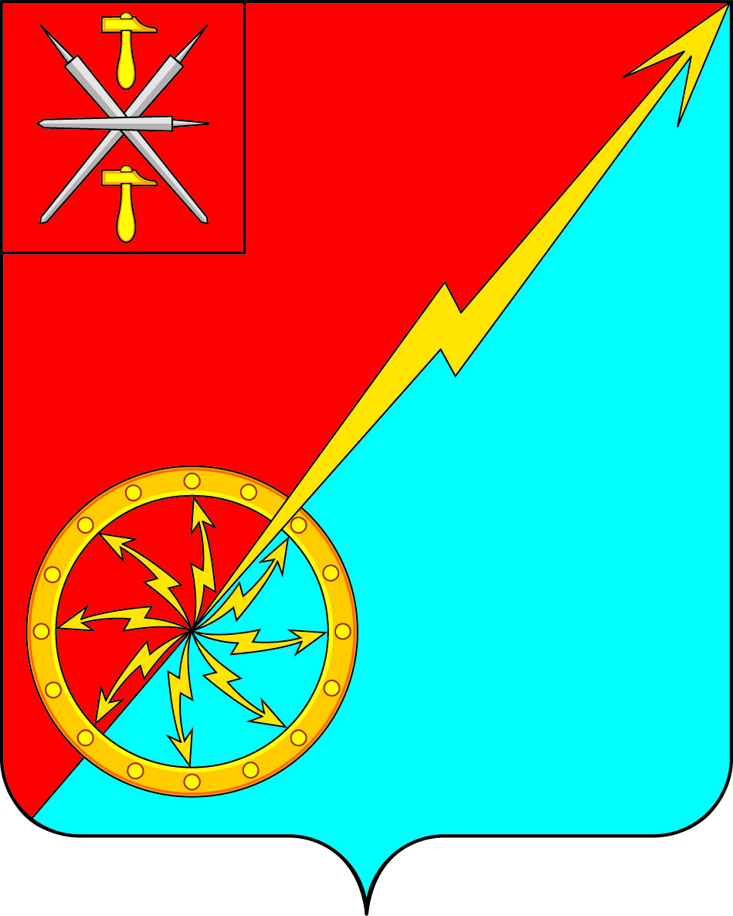

Собрание депутатов муниципального образования
город Советск Щекинского района
IV созыва

ПРОЕКТ РЕШЕНИЕ

от ______________ 2020 года | № ________

О внесении изменений в решение Собрания депутатов МО г. Советск Щекинского района № 46-136 от 15.02.2017 г. «Об утверждении порядка формирования, ведения и обязательного опубликования перечня объектов имущества, находящегося в собственности муниципального образования город Советск Щекинского района, предназначенного для передачи во владение и (или) в пользование субъектам малого и среднего предпринимательства и организациям, образующим инфраструктуру поддержки субъектов малого си среднего предпринимательства»

В соответствии с Федеральным законом от 24.07.2007 № 209-ФЗ «О развитии малого и среднего предпринимательства в Российской Федерации», Постановлением Правительства Российской Федерации от 01.12.2016г. №1283 «О внесении изменений в постановление Правительства Российской Федерации от 21.08.2010 № 645», Приказом Минэкономразвития России от 20.04.2016 №№264, законом Тульской области от 07.10.2008 № 1089-ЗТО «О развитии малого и среднего предпринимательства в Тульской области», руководствуясь Положением «О порядке управления и распоряжения собственностью муниципального образования город Советск Щекинского района» утвержденным решением Собрания депутатов № 31-82 от 27.09.2010г., Собрание депутатов муниципального образования город Советск Щекинского района РЕШИЛО:
1. Внести изменения в решение Собрания депутатов МО г. Советск Щекинского района № 46-136 от 15.02.2017 г. «Об утверждении порядка формирования, ведения и обязательного опубликования перечня объектов имущества, находящегося в собственности муниципального образования город Советск Щекинского района, предназначенного для передачи во владение и (или) в пользование субъектам малого и среднего предпринимательства и организациям, образующим инфраструктуру поддержки субъектов малого си среднего предпринимательства» изложив Форму представления и состав сведений об утвержденных перечнях государственного имущества и муниципального имущества в части приложения в следующей редакции (приложение).
2. Настоящее решение обнародовать путем размещения на официальном стенде в администрации МО г. Советск Щекинского района по адресу: г.Советск, пл.Советов, д.1 и разместить на официальном портале МО г.Советск в сети «Интернет».
3. Решение вступает в силу со дня его обнародования.

Глава муниципального образования
город Советск Щекинского района Е. В. Холаимова

Приложение
к решению Собрания
депутатов муниципального образования
город Советск Щекинского района
от _______________2020 г. № __________

Форма представления и состав сведений
об утвержденных перечнях государственного имущества
и муниципального имущества, указанных в части 4 статьи 18
Федерального закона "О развитии малого и среднего
предпринимательства в Российской Федерации",
а также об изменениях, внесенных в такие перечни,
в акционерное общество "Федеральная корпорация
по развитию малого и среднего предпринимательства"

Администрация муниципального образования город Советск Щекинского района.

Данные о федеральном органе исполнительной власти Российской Федерации (органе исполнительной власти субъекта Российской Федерации, органе местного самоуправления), наделенном полномочиями по управлению соответствующим имуществом:

Наименование органа
Почтовый адрес
Ответственное структурное подразделение
Ф.И.О. исполнителя
Контактный номер телефона
Адрес электронной почты
Адрес страницы в информационно-телекоммуникационной сети "Интернет" с размещенным перечнем (изменениями, внесенными в перечень)

N п/п | Номер в реестре имущества <1> | Адрес (местоположение) объекта <2> | Структурированный адрес объекта
 |  |  | Наименование субъекта Российской Федерации <3> | Наименование муниципального района/городского округа/внутригородского округа территории города федерального значения | Наименование городского поселения/сельского поселения/внутригородского района городского округа | Вид населенного пункта | Наименование населенного пункта | Тип элемента планировочной структуры | Наименование элемента планировочной структуры | Тип элемента улично-дорожной сети | Наименование элемента улично-дорожной сети | Номер дома (включая литеру) <4> | Тип и номер корпуса, строения, владения <5>
1 | 2 | 3 | 4 | 5 | 6 | 7 | 8 | 9 | 10 | 11 | 12 | 13 | 14
1 |  | Тульская область, Щекинский р-он, МО г. Советск, г. Советск, пл. Советов, д. 1 | Тульская область | Щекинский район | Муниципальное образование | город | Советск | - | - | площадь | Советов | 1 | -

Вид объекта недвижимости;  движимое имущество <6> | Сведения о недвижимом имуществе или его части
 | Кадастровый номер <7> |  | Номер части объекта недвижимости согласно сведениям государственного кадастра недвижимости <8> | Основная характеристика объекта недвижимости <9> |  |  | Наименование объекта учета <10>
 |  |  |  | Тип (площадь - для земельных участков, зданий, помещений; протяженность, объем, площадь, глубина залегания - для сооружений; протяженность, объем, площадь, глубина залегания согласно проектной документации - для объектов незавершенного строительства) | Фактическое значение/Проектируемое значение (для объектов незавершенного строительства) | Единица измерения (для площади - кв. м; для протяженности - м; для глубины залегания - м; для объема - куб. м)
 | Номер | Тип (кадастровый, условный, устаревший)
15 | 16 | 17 | 18 | 19 | 20 | 21 | 22
помещение | 71:22:040102:1632 | - | 71:22:040102:1632 | площадь | 20,5 | кв. м. | Нежилое помещение

Сведения о движимом имуществе <11> |  |  |  |  |  | Сведения о праве аренды или безвозмездного пользования имуществом <12>
 |  |  |  |  |  | организации, образующей инфраструктуру поддержки субъектов малого и среднего предпринимательства |  |  |  |  | субъекта малого и среднего предпринимательства
Тип: оборудование, машины, механизмы, установки, транспортные средства, инвентарь, инструменты, иное | Государственный регистрационный знак (при наличии) | Наименование объекта учета | Марка, модель | Год выпуска | Кадастровый номер объекта недвижимого имущества, в том числе земельного участка, в (на) котором расположен объект | Правообладатель |  |  | Документы основание |  | Правообладатель |  |  | Документы основание
 |  |  |  |  |  | Полное наименование | ОГРН | ИНН | Дата заключения договора | Дата окончания действия договора | Полное наименование | ОГРН | ИНН | Дата заключения договора | Дата окончания действия договора
23 | 24 | 25 | 26 | 27 | 28 | 29 | 30 | 31 | 32 | 33 | 34 | 35 | 36 | 37 | 38

Указать одно из значений: в перечне (изменениях в перечни) <13> | Сведения о правовом акте, в соответствии с которым имущество включено в перечень (изменены сведения об имуществе в перечне) <14>
 | Наименование органа, принявшего документ | Вид документа | Реквизиты документа
 |  |  | Дата | Номер
39 | 40 | 41 | 42 | 43

<1> Указывается уникальный номер объекта в реестре государственного или муниципального имущества.
<2> Указывается адрес (местоположение) объекта (для недвижимого имущества адрес в соответствии с записью в Едином государственном реестре прав на недвижимое имущество и сделок с ним, для движимого имущества - адресный ориентир, в том числе почтовый адрес, места его постоянного размещения, а при невозможности его указания - полный адрес места нахождения органа государственной власти либо органа местного самоуправления, осуществляющего полномочия собственника такого объекта).
<3> Указывается полное наименование субъекта Российской Федерации.
<4> Указывается номер здания, сооружения или объекта незавершенного строительства согласно почтовому адресу объекта; для помещений указывается номер здания, сооружения или объекта незавершенного строительства, в котором расположено такое помещение; для земельного участка указывается номер земельного участка.
<5> Указывается номер корпуса, строения или владения согласно почтовому адресу объекта.
<6> Для объектов недвижимого имущества и их частей указывается вид: земельный участок, здание, сооружение, объект незавершенного строительства, помещение, единый недвижимый комплекс, часть земельного участка, часть здания, часть сооружения, часть помещения; для движимого имущества указывается - "Движимое имущество".
<7> Указывается кадастровый номер объекта недвижимости, при его отсутствии - условный номер или устаревший номер (при наличии).
<8> Указывается кадастровый номер части объекта недвижимости, при его отсутствии - условный номер или устаревший номер (при наличии).
<9> Основная характеристика, ее значение и единицы измерения объекта недвижимости указываются согласно сведениям государственного кадастра недвижимости.
Для земельного участка, здания, помещения указывается площадь в квадратных метрах; для линейных сооружений указывается протяженность в метрах; для подземных сооружений указывается глубина (глубина залегания) в метрах; для сооружений, предназначенных для хранения (например, нефтехранилищ, газохранилищ), указывается объем в кубических метрах; для остальных сооружений указывается площадь застройки в квадратных метрах.
Для объекта незавершенного строительства указываются общая площадь застройки в квадратных метрах либо основная характеристика, предусмотренная проектной документацией (при отсутствии сведений об объекте в государственном кадастре недвижимости).
<10> Указывается индивидуальное наименование объекта недвижимости. При отсутствии индивидуального наименования указывается вид объекта недвижимости.
<11> Указываются характеристики движимого имущества (при наличии).
<12> Указываются сведения о правообладателе (полное наименование, основной государственный регистрационный номер (ОГРН), идентификационный номер налогоплательщика (ИНН), и договоре, на основании которого субъекту малого и среднего предпринимательства и (или) организации, образующей инфраструктуру поддержки субъектов малого и среднего предпринимательства предоставлено право аренды или безвозмездного пользования имуществом. Заполняется при наличии соответствующего права аренды или безвозмездного пользования имуществом.
<13> Указываются сведения о наличии объекта имущества в утвержденном перечне государственного или муниципального имущества, указанном в части 4 статьи 18 Федерального закона от 24 июля 2007 г. N 209-ФЗ "О развитии малого и среднего предпринимательства в Российской Федерации" (Собрание законодательства Российской Федерации, 2007, N 31, ст. 4006; N 43, ст. 5084; 2008, N 30, ст. 3615, 3616; 2009, N 31, ст. 3923; N 52, ст. 6441; 2010, N 28, ст. 3553; 2011, N 27, ст. 3880; N 50, ст. 7343; 2013, N 27, ст. 3436, 3477; N 30, ст. 4071; N 52, ст. 6961; 2015, N 27, ст. 3947; 2016, N 1, ст. 28), либо в утвержденных изменениях, внесенных в такой перечень.
<14> Указываются реквизиты нормативного правового акта, которым утвержден перечень государственного или муниципального имущества, указанный в части 4 статьи 18 Федерального закона от 24 июля 2007 г. N 209-ФЗ "О развитии малого и среднего предпринимательства в Российской Федерации", или изменения, вносимые в такой перечень.

